УТВЕРЖДАЮ
Начальник отдела образования, спорта и туризма Буда-Кошелёвского райисполкома
Е.П.Парфененко
04.03.2019

Задания первого этапа областной олимпиады

по учебному предмету «География»
2018/2019 учебный год
VIII класс

Теоретический тур

Блиц-турнир (20 баллов)
- Какая природная зона занимает наибольшую площадь в Африке?
- Какая природная зона занимает наибольшую площадь в Австралии?
- Какая единственная природная зона отсутствует в Северной Америке?
- В какое время года разливаются реки, протекающие в муссоном типе климата?
- Какое озеро является самым большим по площади высокогорным озеромв мире?
- Какой режим имеют реки экваториального пояса?
- Какое происхождение имеют котловины самых глубоких озер Африки?
- Какой самый холодный месяц в Австралии?
- Кто является автором гипотезы дрейфа материков?
- Как называется пластичный слой мантии, по которому происходит движение литосферных плит?
- К какому типу равнин по происхождению относятся Индо-Гангская, Месопотамская, Западно-Сибирская низменности?
- Какой среднегодовой изотермой ограничен с севера и юга жаркий тепловой пояс?
- Какое направление имеют пассаты в южном полушарии?
- Какова главнаяпричина неравномерного распределенияатмосферных осадков на земной поверхности?
- Какой атмосферный фронт приносит слоисто-дождевые облака и моросящие осадки?
- Для какого климатического пояса характерны следующие характеристики: температура июля (+30°С) – (+35 °С), температура января (+15°С) – (+20°С), осадков менее 300 мм в год, высокое атмосферное давление?
- Как называются тропические циклоны у берегов Австралии?
- Какой материк наиболее обеспечен земельными ресурсами на душу населения?
- Какая страна является самой большой католической страной в мирепо численности верующих?
- Какой язык самый распространенный в мире?
За каждый правильный ответ 1 балл
Тектоническое строение земной коры (5 баллов)
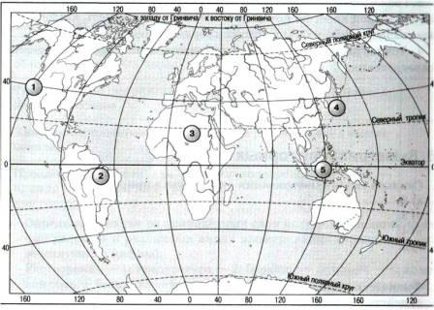
Проанализируйте карту. В каких из обозначенных на карте районов невозможны землетрясения? Объясните почему?
История открытия и исследования Антарктиды(5 баллов)
- Мореплаватель, который первым пересек южный полярный круг.
- Русские мореплаватели, первооткрыватели Антарктиды.
- Путешественник, который первым высадился на берег Антарктиды и совершил зимовку.
- Кто первым достиг Южного полюса.
- Название первой белорусской антарктической станции.
За каждый правильный ответ 1 балл

Практический тур

- Климат Земли (5 баллов)
Проанализируйте климатическую диаграмму. По климатической диаграмме определите:
- среднемесячную температуру января;
- среднемесячную температуру июля;
- среднегодовую амплитуду температур;
- годовое количество осадков и режим их выпадения;
- климатический пояс.
